题型

**判断题 10分 10*1**

**单选题 30分 15*2**

**名词解释 20分 5*4**

**1什么是计算机网络：**通过电信线路，把地理位置不同的自治计算机系统连接在一起，实现资源共享。这样的计算机系统的集合就是计算机网络。

**2什么是交换**：分配线路资源的一种方式

**3电路交换，存储转发（报文交换、分组交换）：具体内容看论述题**

**4什么是CS:**客户与服务器的一种通信模式

P2P：对等连接方式，每一个主机既是客户又是服务器。

什么是广播式通信：一对多的通信方式，其中数据包发送到网络上的所有设备

什么是点对点通信：网内任意两个用户之间的信息交换，不传送到用户终端

什么是端到端通信：主机A的某个进程和主机B上的另一个进程进行通信

**5曼彻斯特编码的方式**：用跳变来编码，基带编码的一种方式

全双工通信：可以同时双向通信的形式

半双工通信：可以双向，但是一个时间内只能一个方向通信的形式

**6什么是累计确认**：发送一个确认，表明它已经收到了所有序号小于或等于某个特定值的数据包。

什么是捎带确认：双向通信过程中，如果一方有数据要发送，它可以在这些数据包中“捎带”对之前收到数据包的确认信息。

**简答题 16分 4*4**

**论述 8分 1*8**

**1三次握手的过程：**

假设A是客户端，B是服务器

1.A的TCP向B发出连接请求报文段，同步位SYN=1，并选择序号seq=x，表明传送数据时的第一个数据字节序号是x。

2.B的TCP收到连接请求报文段后，如同意，则发回确认，B在确认报文段中应使SYN=1，使ACK=1，其确认报文段中应试SYN=1，使ACK=1，其确认号ack=x+1，自己选择的序号seq=y。

3.A收到报文后向B给出确认，其ACK=1，确认号ack=y+1，A的TCP通知上层应用进程，连接已经建立。B 的TCP收到主机A的确认后也通知其上层应用程序，TCP连接已经建立。

**2网络体系结构：**

**OSI和TCP两种计算机网络结构的比较：**

OSI结构有7层，从下到上分别是物理层，数据链路层，网络层，传输层，会话层，表示层，应用层；它的7层协议体系结构的概念清楚，理论较完整，但复杂不实用。它没有得到市场的认可。

TCP/IP结构有4层，从下到上分别是网络接口层，网络层，运输层，应用层。网络接口层并没有具体内容。

综合OSI和TCP/IP的优点，采用一种只用五层协议的体系结构。从下到上分别是物理层，数据链路层，网络层，运输层，应用层

**3虚网和交换机的原理：**

以太网交换机原理：

交换机根据收到数据帧中的源MAC地址建立该地址同交换机端口的映射，并将其写入MAC地址表中。

交换机将数据帧中的目标MAC地址同已建立的MAC表进行比较，以决定由哪个端口进行转发。

如数据帧中的目的MAC地址不在MAC地址表中，则向所有端口转发。这一过程称之为洪泛（flood）

广播帧和组播帧向所有端口转发。

虚拟局域网原理：

利用以太网交换机可以很方便地实现虚拟局域网。

将网络分割成多个广播域，形成虚拟局域网。它是由一些局域网网段构成的与物理位置无关的逻辑组，而这些网段具有某些共同的需求。

**4交换机自学习的过程：**

1.交换机收到一帧后先进行自学习。查找交换表中与收到帧的源地址有无相匹配的项目。

如没有，就在交换表中增加一个项目（源地址、进入的接口和有效时间）；如有，则把原有的项目进行更新（进入的接口或有效时间）

2.转发帧。查找交换表中与收到帧的目标地址有无相匹配的项目。如没有，则向其他所有接口（进入的接口除外）转发。如有，则按照表中给出的接口进行转发。若交换表中给出的接口就是该帧进入交换机的接口，则应丢弃这个帧（因为这时不需要经过交换机进行转发）。

**5路由器查转发表的持续过程：**持续交互，特定路由，查路由表

路由器工作原理：

路由其工作在网络层，主要任务是接收来源于一个网络接口的数据包，根据这个数据包中所含的目标地址，决定转发到的写一个目标地址。路由器中时刻维持着一张路由表，所有的数据包的发送和转发都通过查找路由表来实现的。

关于路由表：

路由表没有给分组指明到某个网络的完整路径；

路由表指出，到某个网络应当先到某个路由器（即下一跳路由器）；

在到达下一跳路由器后，再继续查找其路由表，知道下一步应该到达哪一个路由器；

这样一步一步查找下去，直到最后到达目的网络。

**6不同的交换方式差异和比较**

电路交换：面向连接。分为建立连接、通信、释放连接三个阶段。

优点：若要连续传送大量数据，且其传送时间远大于建立时间，则电路交换的速率较快。

缺点：计算机数据具有突发性，通信线路利用率低。

报文交换：采用存储转发技术，传输整个报文

缺点：时延长

优点：传送突发数据可提高整个网络信道利用率

分组交换：采用存储转发技术，在发送端，先把较长的报文划分成较短的、固定长度的数据段，每一个数据段前面添加上首部构成分组（packet），分组交换网以“分组”作为数据传输单元，依次把分组发送到接收端。

优点：信道利用率高，分组独立选择合适路由更加灵活。

缺点：分组在存储转发时产生排队时延

**计算 16分 2*8**

**1给定一段数据，在给定一个数据传输率，算出传输时长**

坑：

数据长度单位转换1024

Bps 数据传输率单位转换是1000

B和b单位转换是8

把数据传输率的单位调成与数据长度单位一致

例：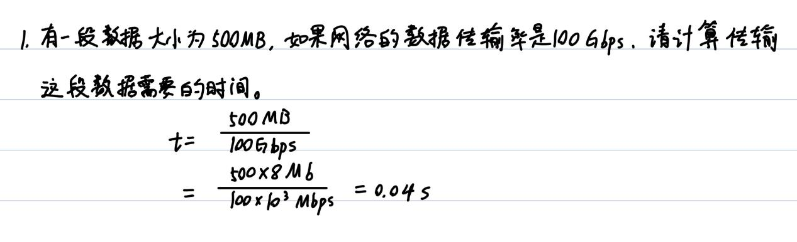

**2循环冗余校验的计算：（以下是核心步骤）**

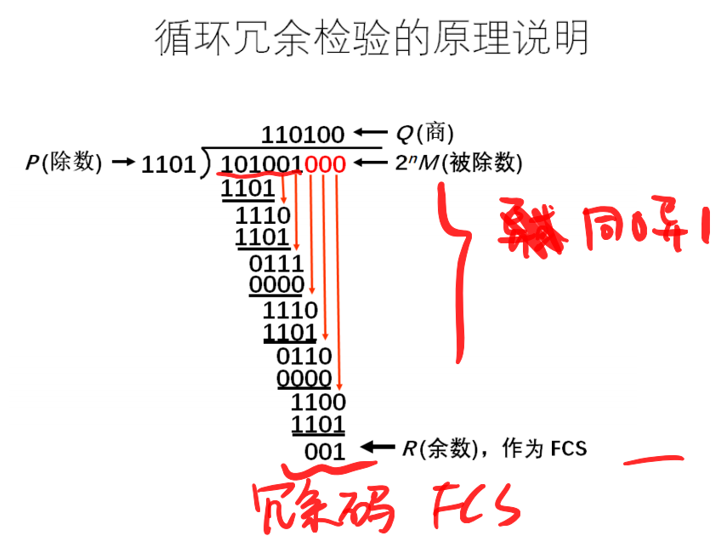

**3 IP地址子网掩码的计算：**

*3.1给定一个IP地址和子网掩码，计算出这个子网的起始IP地址和终止IP地址：*

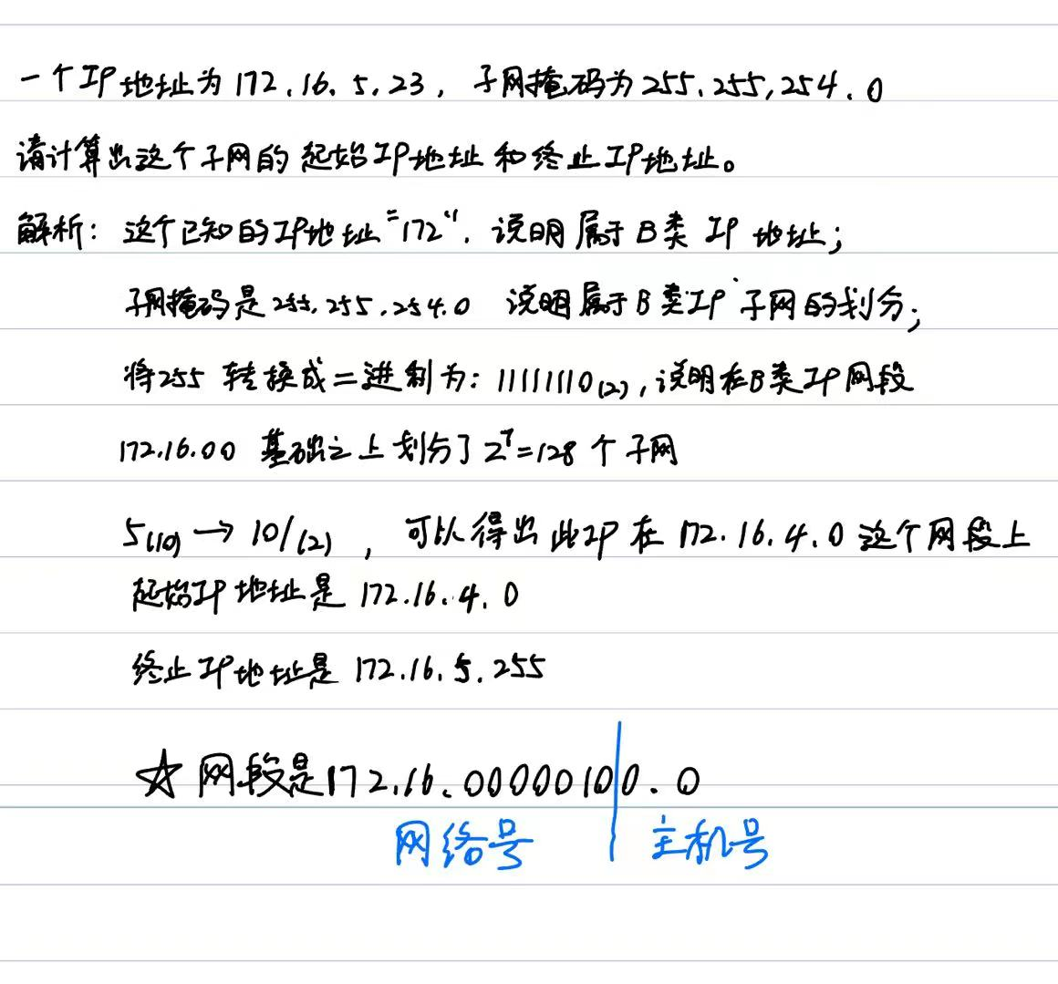

**3.2给定一个目标的IP地址，给定一个路由器的路由表（子网掩码），判断出路由器会选择哪一个路口去转发：**

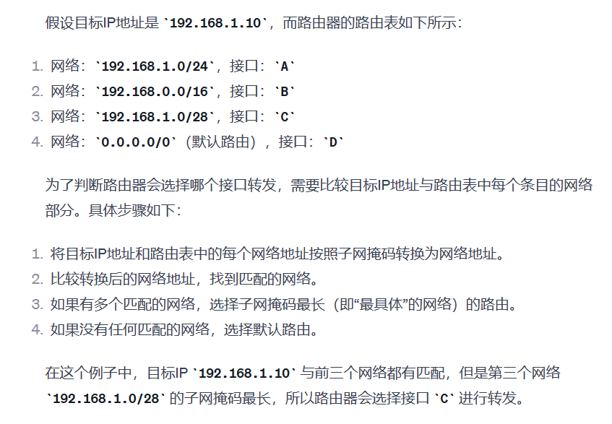

**4 交换机自学习的过程，给定一个真实的例子，每传输一帧以后转发表里的内容会怎样变化：**

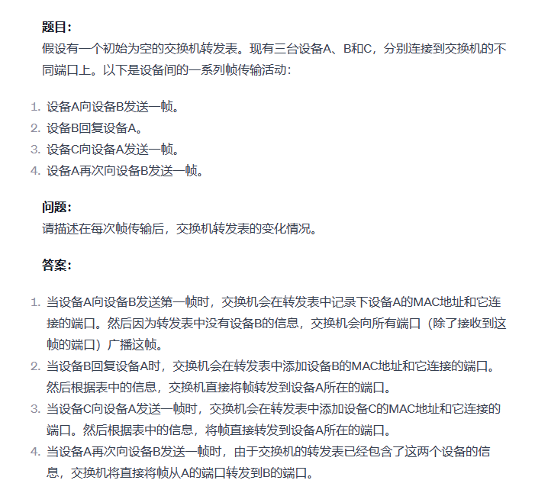

**5 网络层计算片偏移：（书中例子）（此处及其他的一个例子）**

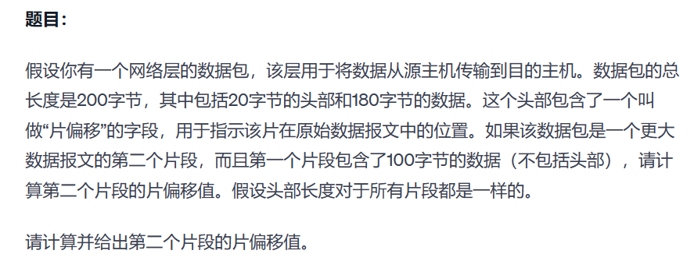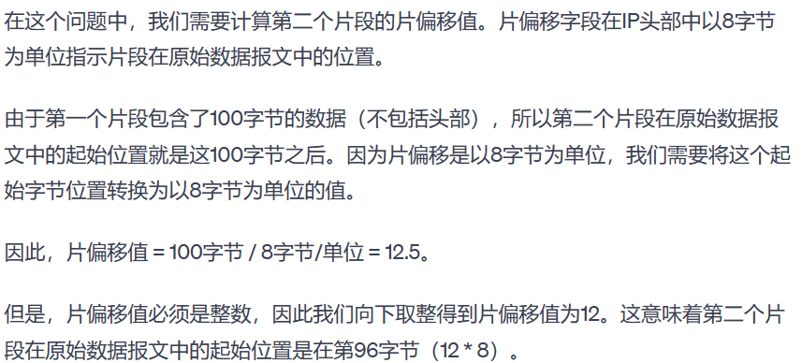

**6 运输层确认号的序号**：

